 **บันทึกข้อความ**

**ส่วนราชการ** สำนักงานสาธารณสุขอำเภอศรีบุญเรือง อ. ศรีบุญเรือง จ. หนองบัวลำภู

**ที่**นภ 0327/ ๔๖๘ วันที่ ๙ มิถุนายน 256๓

**เรื่อง** รายงานขั้นตอนการพิจารณาอนุญาตและขออนุญาตนำเผยแพร่บนเว็บไซต์หน่วยงาน

เรียน สาธารณสุขอำเภอศรีบุญเรือง

ด้วยที่สำนักงานสาธารณสุขอำเภอศรีบุญเรือง จังหวัดหนองบัวลำภู ได้จัดทำขั้นตอนขั้นตอนการพิจารณาอนุญาต และมีการเผยแพร่บนเว็บไซต์หน่วยงาน เพื่อให้เกิดประสิทธิภาพ และประสิทธิผล ขององค์กร ตามประเภทงานบนิการ ดังนี้

๑. ขั้นตอนการให้บริการของ สำนักงานสาธารณสุขอำเภอศรีบุญเรือง

๒. ขั้นตอนการปฏิบัติงานการตรวจสถานประกอบการระดับอำเภอ

ในการนี้งานบริหาร สำนักงานสาธารณสุขอำเภอศรีบุญเรือง จึงขอส่งขั้นตอนการพิจารณาอนุญาตและขออนุญาตนำเผยแพร่บนเว็บไซต์หน่วยงาน ตามที่แนบมาพร้อมนี้

จึงเรียนมาเพื่อโปรดทราบและพิจารณา

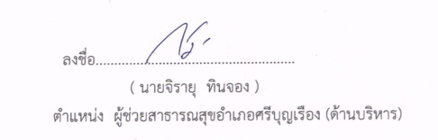

**- ทราบ**

**- อนุญาตเผยแพร่**

